中共苏州市委老干部局
苏委老〔2017〕40号
★

关于“情系老干部·献礼十九大”
征文演讲摄影比赛的表彰决定

各市、区（委）老干部局，市委各部委办局、市各委办局、市各人民团体、各大专院校和直属单位老干部工作部门：
2017年“情系老干部·献礼十九大”征文演讲摄影比赛是全市老干部系统“面对面话发展·心连心聚能量”大走访大落实活动的一项重要内容，也是全面学习贯彻党的十九大精神的一项重要活动。各地、各单位高度重视、广泛发动、积极参与，征文比赛共收到稿件59篇，经专家评委评审，评出一等奖2名，二等奖4名，三等奖6名，优秀奖8名，优秀组织奖2家。演讲比赛，14位选手参与，经现场打分，评选出一等奖1名，二等奖2名，三等奖4名，优秀奖7名。摄影比赛，评出一等奖2名，二等奖5名，三等奖7名，优秀组织奖4家。
希望受到表彰的单位和个人珍惜荣誉，再接再厉。各地、各单位要结合本次活动，认真学习、深刻体会习近平新时代中国特色社会主义思想，以“不忘初心、牢记使命”的责任担当，用心用情服务离退休干部，努力建设一支让党放心，让老干部满意，具有“安专迷”精神的老干部工作队伍，为全市老干部工作的转型发展、科学发展、创新发展提供坚强的人才保证。

附件：“情系老干部·献礼十九大”征文演讲摄影比赛获奖名单

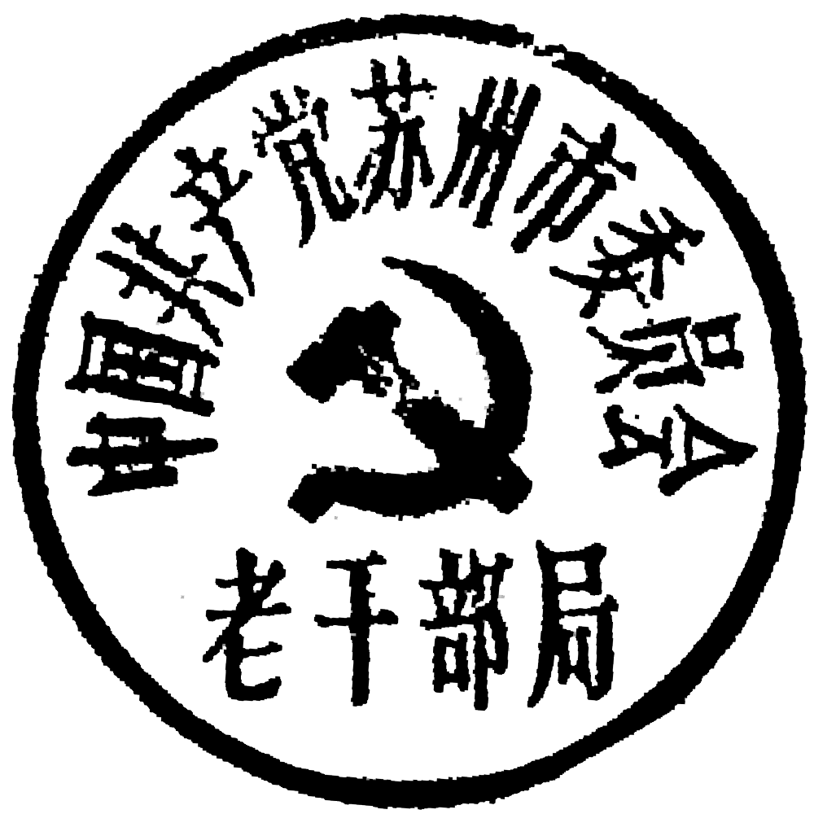
中共苏州市委老干部局
2017年11月20日

中共苏州市委老干部局 2017年11月20日印发
（共印160份）

“情系老干部·献礼十九大”征文演讲摄影
比赛获奖名单

征文比赛获奖名单：
一等奖：
在平凡的岗位上作出不平凡的业绩 （周芸 市教育局）
老园丁，心连心，一个甲子的教育情（王文明 相城区黄埭镇）
二等奖：
一个“小媳妇”的成长之路 （杨婷 市委老干部局）
岁月流金，一心跟党走 （吴静君 常熟市委老干部局）
别样的师生重逢 （刘杰 市委老干部局）
用忠诚擦亮党徽的底色 （李定奖、周芸 市教育局）
三等奖：
始于初心，忠于职守 （徐湛 昆山市公安局陆家派出所）
感恩自己尊老之心 （王守来 高新区教育局）
牢记宗旨，真情服务 （朱璨 创元投资离退休干部服务中心）
情系老干部，献礼十九大 （陶品华 相城区黄埭镇）
陆老的故事 （徐虓 吴中区委老干部局）
用情护缘，用心尽责 （袁昊 姑苏区委老干部局）
优秀奖：
两位老人 （宋志达 吴中区委老干部局）
堂哥的外公 （季予希 吴中区委老干部局）
真心诚意服务好老干部，让老干部散发更多光彩
（唐嵘嵘吴中区委老干部局）
第7个妙趣横生的瞬间 （徐晓岚 吴江区委老干部局）
有这么一个平凡的科室 （昆山市卫计委组织人事科）
心连心大走访 （危仁旺 吴中区委老干部局）
银龄在行动 （蒋梦娅 市老干部活动中心）
情系老干部 献礼十九大 （马海英 高新区东渚镇）
优秀组织奖：
吴中区委老干部局
相城区委老干部局

演讲比赛获奖名单：
一等奖：
不忘本来 开辟未来 （马震 太仓市委老干部局）
二等奖：
“小媳妇”的成长之路 （杨婷 市委老干部局）
“面对面”听心声，“心连心”显真情 （周鹏 苏州大学）
三等奖：
不忘初心，继续前进 （张蕾 高新区老干部局）
让青春在奉献中激情燃烧
（徐戎舟子 创元投资离退休干部服务中心）
在平凡中寻找闪光 （宋志达 吴中区委老干部局）
情系老干部 一心跟党走 （吴静君 常熟市委老干部局）
优秀奖：
用情护缘 用心尽责 （袁昊 姑苏区委老干部局）
守候20年 （张林 吴江区委老干部局）
始于初心，忠于职守 （徐湛 昆山市委老干部局）
在平凡的岗位上作出不平凡的业绩 （周芸 市教育局）
余热生辉映夕阳 （季红 市立医院北区）
老园丁，心连心，一个甲子的教育情
（朱惟健 相城区委老干部局）
用心谱写跳动在夕阳里的青春音符
（程灿 张家港市委老干部局）

摄影比赛获奖名单：
一等奖：
光荣岁月（组照） （黄勤芬 张家港市委老干部局）
听奶奶讲过去的故 （谢鹏 国网苏州供电公司）
二等奖：
看望 （满华阳 吴中区委老干部局）
为您点赞 （张进 市人大老干部处）
谈笑风生 （徐戎舟子 创元投资离退休干部服务中心）
其乐融融 （黄洁明 市立医院北区）
永恒的怀念 （周立 张家港）
三等奖：
谈笑两相欢 （李娜 市委老干部局）
入户慰问 （杨毅 市级机关党工委）
握手相谈 （裴承刚 市旅游局）
搀扶 （季予希 吴中区委老干部局）
党在我心中 （黄雅 姑苏区委老干部局）
急老同志所急 （徐戎舟子 创元投资离退休干部服务中心）
谈谈心里话 （董泽伟 水务集团有限公司）
优秀组织奖：
张家港市委老干部局
吴中区委老干部局
姑苏区委老干部局
创元投资离退休干部服务中心

